Новосибирский институт повышения квалификации и переподготовки работников образования

Кафедра гуманитарного образования

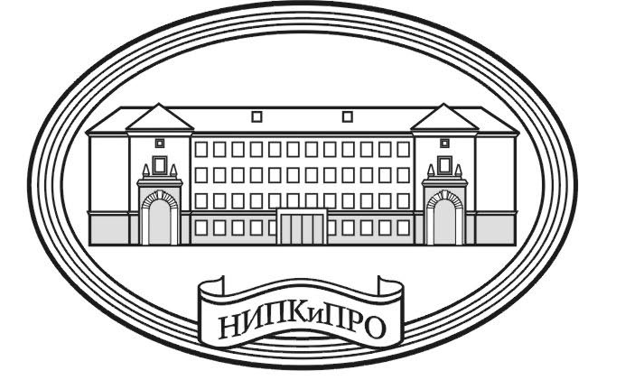

Научно-практическая конференция
«Языковая культура учителя-гуманитария»
(28 октября 2011года)

Новосибирск, 2011

Открытие семинара

28 октября

НИПКиПРО, аудитория 411
10.00 -13.00

Приветствия

Приветственное слово преподавателя кафедры гуманитарного образования НИПКиПРО,
Кирилиной Людмилы Ивановны

Доклады
- Кирилина Людмила Ивановна, преподаватель кафедры гуманитарного образования «Пути совершенствования речевой культуры учителя».
- Дмитриева Ольга Ильинична, учитель русского языка и литературы МОУ СОШ №5 г. Бердска «Формирование речевой культуры средствами УМК М. Разумовской».
- Карабаева Татьяна Васильевна, учитель русского языка и литературы МБОУ Тогучинского района Киикской СОШ «Повышение уровня речевой культуры учащихся».
- Кравченко Любовь Владимировна, учитель русского языка и литературы МБОУ СОШ №15 «Формирование коммуникативных навыков через изучение официально-делового стиля реи в 6 классе».
- Устенко Галия Рашидовна, учитель русского языка и литературы МОУ ООШ с. Елбаши Искитимского района «Повышение речевой культуры учителя словесника в условиях сельской школы».
- Маюк Людмила Августовна, учитель русского языка и литературы вечерней (сменной) общеобразовательной школы №15 «Повышение уровня речевой культуры в условиях вечерней школы».
- Козина Елена Анатольевна, учитель русского языка и литературы МОУ Толмачевской СОШ №61 «Современная разговорная речь на уроках русского языка в старших классах».
- Прохоренко Людмила Федоровна, учитель русского языка и литературы МБОУ Жеребцовская ООШ №39 «Формирование речевой культуры средствами УМК Баранов, Ладыженская».
- Киселева Ольга Николаевна, учитель русского языка и литературы, зам. директора по УВР МОУ Толмачевская СОШ №61 «Речь педагога».
- Радаева Лариса Викторовна, учитель русского языка и литературы МОУ Толмачевскя СОШ №61 «Культура речи на уроках подготовки к ЕГЭ».
- Носкова Олеся Анатольевна, учитель русского языка и литературы МАОУ гимназия №12 «Совершенствование уровня культуры речи учащихся среднего звена в условиях гимназического образования».
- Поветкина Галина Петровна, учитель русского языка и литературы СОШ №189 «Роль фразеологизмов в современной речи»
- Федорова Нина Павловна, учитель русского языка и литературы МОУ Здвинской СОШ №1 «Русский речевой этикет (элективный курс)».
- Полетаева Лариса Леонидовна, учитель русского языка и литературы МОУ Каргатской СОШ №1 «Повышение уровня речевой культуры учащихся. Из опыта работы учителя- словесника».
- Алеева Наталья Нуритдиновна, учитель русского языка и литературы МОУ Чаргаринской ООШ «Совершенствование уровня речевой культуры учащихся основного звена в условиях сельской школы».
- Гуслева Наталья Николаевна, учитель русского языка и литературы МОУ Козловской ООШ Татарского района «Культура речевого общения».
- Герасимова Татьяна Викторовна, учитель русского языка и литературы МОУ Битковская СОШ Сузунского района «Совершенствование уровня речевой культуры учащихся через внеклассную работу».
- Юркина Елена Викторовна, учитель русского языка и литературы МБОУ Веселовская СОШ и Чеха Ирина Михайловна, учитель русского языка и литературы МБОУ Новобаганенская СОШ Краснозерского района «Повышение уровня речевой культуры школьников».
- Грасмик Любовь Ивановна, учитель русского языка и литературы МБОУ СОШ №5 Тогучинского района «Культура речевого общения».
- Дубова Лариса Руслановна, учитель русского языка и литературы лицея №130 «Культура речевого общения».
- Мартыненко Людмила Ивановна, учитель русского языка и литературы МБОУ СОШ №194 «Формирование культуры речи в условиях полинационального класса».
- Веселовская Валентина Георгиевна, учитель русского языка и литературы МОУ СОШ №5 г. Берсдка «Работа над речевыми ошибками при написании сочинения- рассуждения в ЕГЭ по русскому языку».
- Зебницкая Светлана Владимировна, учитель русского языка и литературы МОУ лицей №6 «Обогащение словарного запаса учащихся через систему упражнений по орфоэпии и лексике».
- Муромцева Юлия Александровна, учитель русского языка и литературы МБОУ СОШ №4 «Работа по культуре речи на уроках изучения лексики и фразеологии».
- Гришко Раиса Петровна, учитель русского языка и литературы МОУ Гражданцевская СОШ Северного района «Развитие речи на уроках русского языка по УМК В.В. Бабайцевой».
- Кержина Любовь Ивановна, учитель русского языка и литературы МОУ Чебановская СОШ «Основы культуры речи для учителя-словесника»

Заключение
Заключительное слово преподавателя кафедры гуманитарного образования,
Кирилиной Людмилы Ивановны

Кафедра гуманитарного образования НИПКиПРО

Ауд. 408, 223-66-67

kgo@nipkipro.ru

